Navarra Suma talde parlamentarioari atxikitako foru parlamentari Cristina Ibarrola Guillén andreak 10-19- PES-00124 idatzizko galdera aurkeztu du, zeinaren bidez “informazioa eskatzen baitu Nafarroako lan-istripuen tasari buruz”. Hona Nafarroako Gobernuko Osasuneko kontseilariak horri buruz eman beharreko informazioa:
Nafarroako Osasun Publikoaren eta Lan Osasunaren Institutuko Lan Osasunaren Zerbitzuaren txostena erantsi dugu.
Hori guztia jakinarazten dizut, Nafarroako Parlamentuko Erregelamenduaren 194. artikulua betez.
Iruñean, 2019ko azaroaren 15ean

Osasuneko kontseilaria: Santos Induráin Orduna

NAFARROAKO LAN-ISTRIPUEN JARRAIPEN-TXOSTENA, NAVARRA SUMAREN GALDERA PARLAMENTARIOARI ERANTZUNEZ

2019ko azaroa
1. LAN-ISTRIPUEN INTZIDENTZIA

Lan-istripuen joerak Nafarroan

NAVARRA SUMA taldeak egindako galdera parlamentarioan, informazioa eskatzen da lan-istripuek 2015etik izan duten bilakaerari buruz eta Nafarroako egungo egoerari buruz. Hala ere, Nafarroan laneko ezbeharren tasaren bilakaera ulertzeko, aldi zabalago bati erreparatu behar zaio, Espainiako Estatuan fenomeno hori zikloaren araberakoa baita.

Hurrengo irudian ikusten da 2012. urtetik aurrera gora egiten hasi zela lan-istripuen (LI) tasa, lan-baldintzetan aldaketa garrantzitsuak eragin dituzten bi gertakarirekin bat etorriz: ziklo ekonomikoan hedapen-fase baten hasiera eta azken lan-erreformaren onespena.

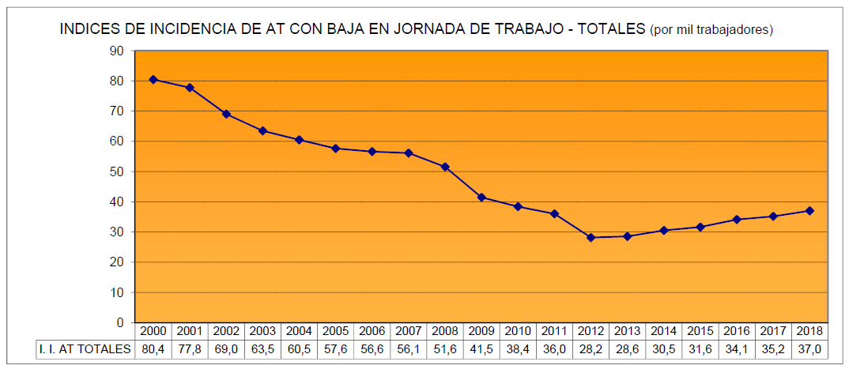

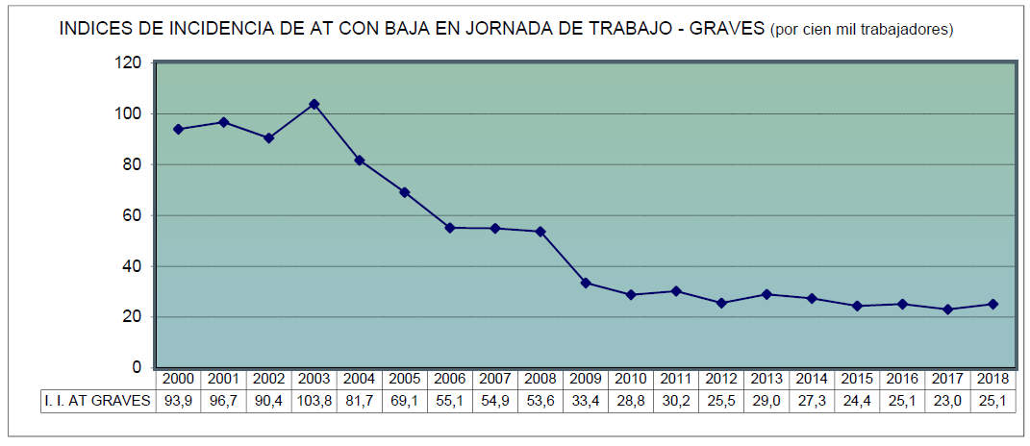

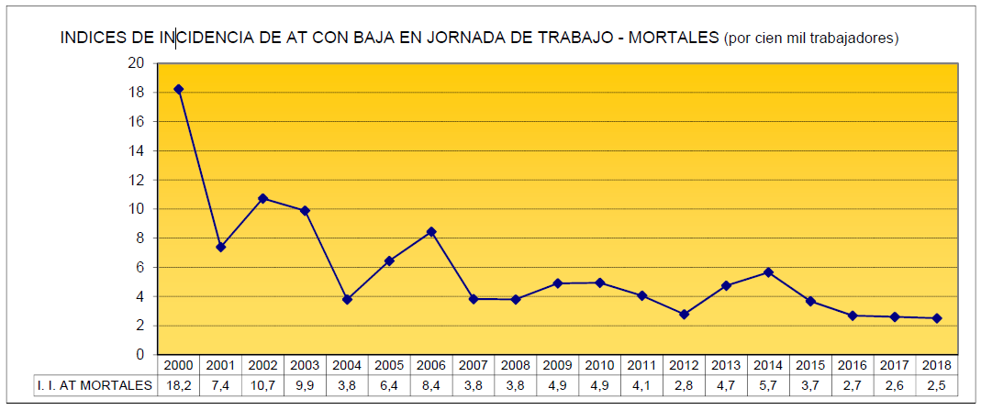

Nafarroako joerak, jarduera-sektorearen arabera:

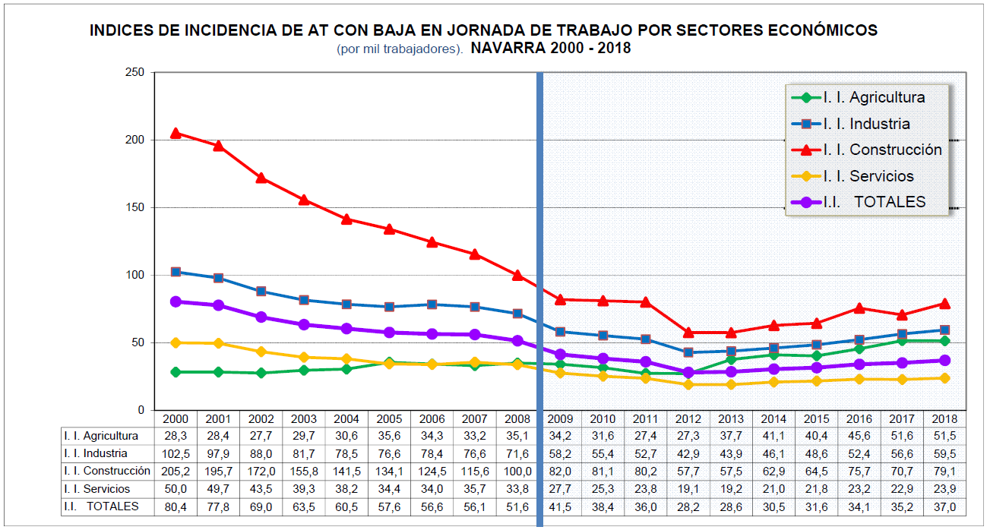

Espainiako Estatuarekiko alderaketa

Lau sektore ekonomikoek istripu-tasa desberdinak dituzte, altuagoak eraikuntzan eta industrian; beraz, indize globala behar bezala interpretatzeko, beharrezkoa da sektore ekonomikoaren arabera estandarizatzea edo doitzea.

Lan-istripuen tasa gordina eta doitua, autonomia erkidegoen arabera, 2018an².

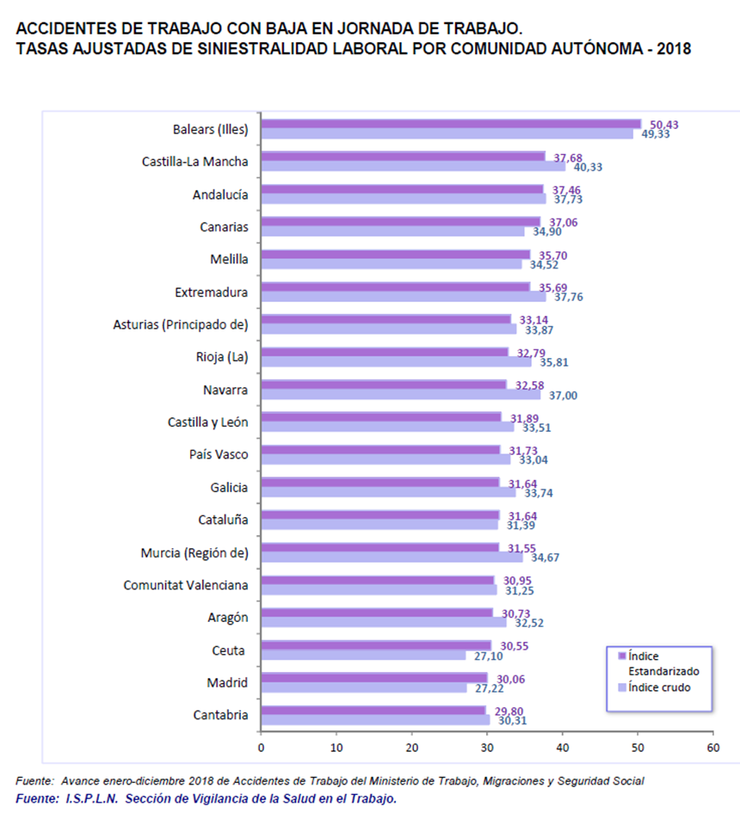

Doikuntza hori 2018an² egin da lehenengo aldiz. 2018ko urtarriletik abendura bitarteko aldiaren aurrerapenean Espainiako tasa 33,26koa zen arren, azken txostenean, Ministerioaren 2018ko lan-estatistikaren arabera, 34,08an geratu zen.

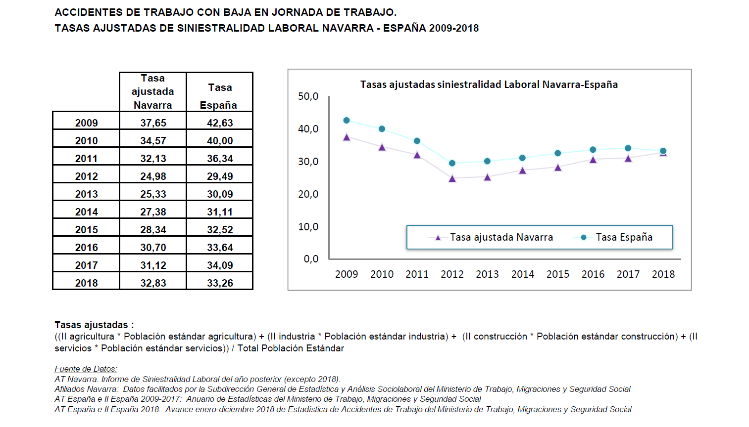

Egungo egoera. Nafarroa, 2019ko urtarrila-iraila.

2019. urtean izandako istripuen kopuruak gora egin du 2018. urtekoekin alderatuta.

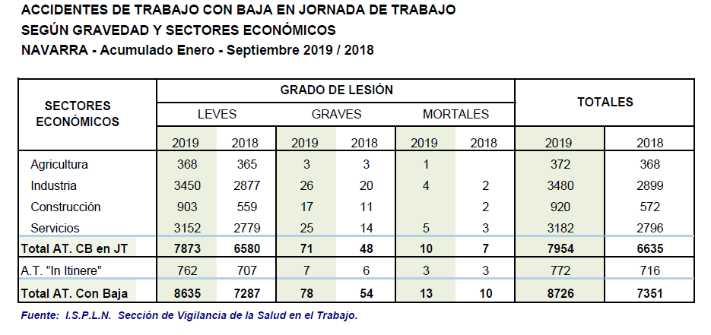

2019an, berrikuntza garrantzitsu bat gertatu zen: Gizarte Segurantzak lan-kontingentziei (lan-istripua eta lanbide-gaixotasuna) ematen dien estaldura espezifikoa nahitaezkoa izanen da, oro har, langile autonomoen araubide berezian (LAAB) lan egiten duten langileen kasuan. Aldaketa horren ondorioz, estatu mailan 2,5 milioi langile baino gehiago sartu dira, eta, beraz, guztizko datuak ezin dira guztiz alderatu aurreko urteetakoekin. Gauza bera gertatzen da Nafarroan.

2019ko urtarriletik irailera metatutako aldian 44.911 langile gehiago daude (% 19), eta lan-istripuen intzidentzia txikia da sektore guztietan, industrian izan ezik.

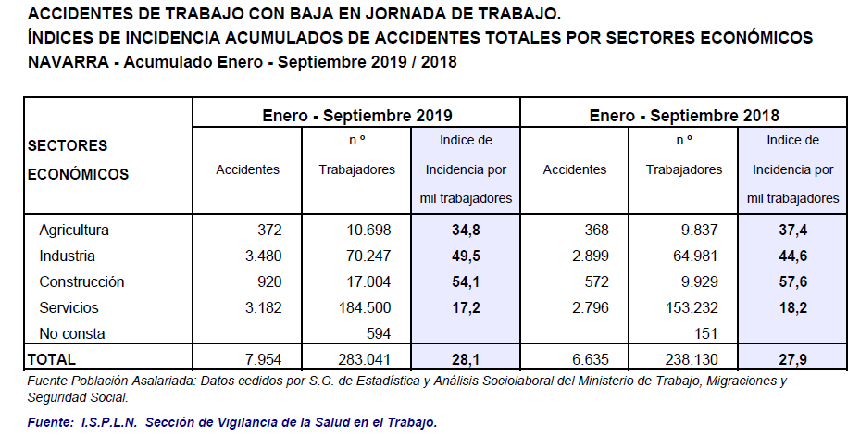

Hala ere, soldatapeko langileak soilik alderatuz gero, lan autonomoa kontuan hartu gabe, biztanleria 8.458 pertsonatan hazi dela ikus daiteke (% 3,7).

Aldi berean, lan-istripuen intzidentziak gora egin du sektore guztietan, nekazaritzan izan ezik.
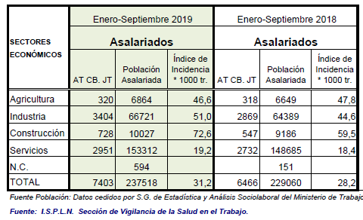

Hurrengo taulan, urriaren 31ra arte jasotako lan-istripuen parteen zenbaki absolutuak ikus daitezke, aurreko bi urteetako antzeko aldiekin konparatuta, eta arestian aipatutakoa ikus daiteke.

Hala ere, urteko tasak eduki arte itxaron beharko da aldaketaren garrantzia baloratzeko.

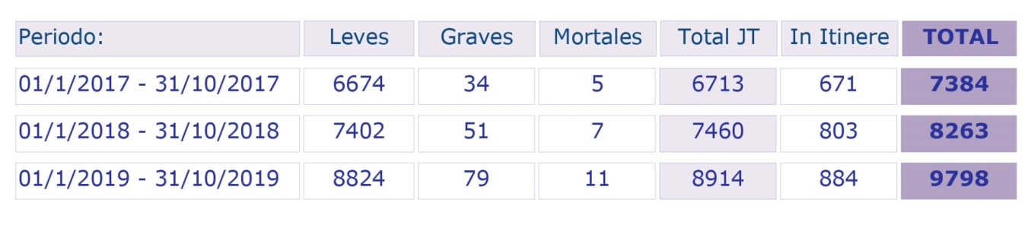

Autonomia erkidegoen arteko alderaketa 2019ko urtarrila-abuztua aldia.

Tasa gordinak alderatuz gero, Nafarroak 3. tokia betetzen du lanaldian baja dakarten lan-istripuen guztizko kopuruari dagokienez, eta tasa hori % 11,2 handitu da 2018koarekin alderatuta.

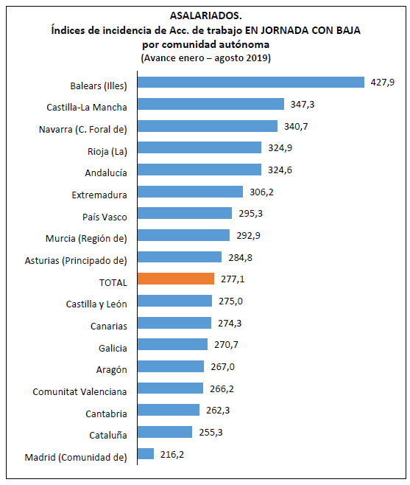
Nafarroaren posizioa hileko batez besteko intzidentzian, soldatapeko sektoreen eta autonomoen arabera (2019ko urtarrila-abuztua).

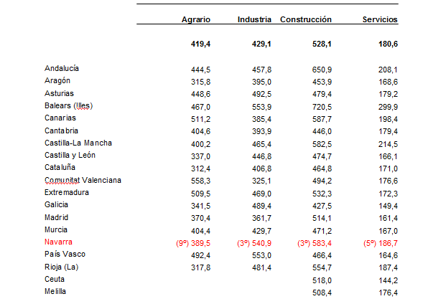

Nafarroa 9. tokian dago nekazaritza-sektoreko lan-istripuen intzidentzia-tasari dagokionez, 3. postuan Balear Uharteen eta Euskal Autonomia Erkidegoaren atzetik Industrian, 3. postuan eraikuntzan Kanarietako Balear Uharteen eta Autonomia Erkidegoaren atzetik eta 5. postuan zerbitzuen sektorean.
Nafarroako Gobernuak, eta zehazki NOPLOIk, prebentzio-sisteman garatu beharreko edo garatzen ari den jarduketak:

Bai 2017-2020 aldiko ekintza-planaren esparruan, bai istripu-tasari aurre egiteko talka-neurrien esparruan, 2019ko azken hiruhileko honetan honako jarduketa hauek garatzen ari dira —eta aurreikusita dago 2020an zehar garatzea—:

Osasun Departamentua eta Garapen Ekonomikorako Departamentua,

- Batera lan egitea ukitutako eragileekin:
- Enpresaburuak: CEN (Nafarroako Enpresaburuen Konfederazioa), ANEL (Nafarroako Gizarte Ekonomiako Enpresen Elkartea), CEAT (Autonomoen Espainiako Konfederazioa) (CNSLren barruan daude), ANECOP (Herri-lanak egiten dituzten enpresen Nafarroako Elkartea), ACP (Eraikitzaile eta Sustatzaileen Elkartea), ATA (Langile Autonomoen Elkartea).
- Arkitektoen, aparejadoreen eta ingeniarien elkargoak.
- Prebentzioko Teknikarien Sindikatua (estatu mailakoa).
- Prebentzio Zerbitzuetako Enpresen Elkartea (AESPLA, ASPA).
- Sindikatuak

- Prebentzioaren urteko eguna planifikatzeko proposamena, jardunbide hobeak aintzatetsiz azpisektoreen arabera.
- Garapen Ekonomiko eta Enpresarialeko Departamentuaren dirulaguntzak:
  - 2019an ekipoak eta lantokiak egokitzeko inbertsioak.
  - Enpresa- eta gizarte-eragileen egiturak indartzea.
  - Prebentzioaren arloko Lurraldeko Ordezkaria (PLO).

NOPLOIren eskutik:

- Prebentzioa enpresen kudeaketan integratzea: 2019ko maiatzean/ekainean, NOPLOIk "Funtsezko pieza zara” kanpaina hasi zuen, 2020. urte honetan sustatuko den prebentzioaren kudeaketa propio eta integratuarekiko enpresa-konpromisoa areagotzeko. Horretarako, honako hau planteatu zen:

  - Enpresaburuekin topaketak egitea, jarduera ekonomikoen arabera banatuta, honako hauetarako:
    - Enpresaburuak sentsibilizatzea beren enpresako plantillaren segurtasunean eta osasunean daukaten erantzukizuna dela eta.
    - Nafarroako enpresetan IPEPen (Leading Indicators) erabilera bultzatzea (argitaratze-fasean dago galdetegia baliozkotzeari buruzko azterlana).

  - Arriskuen kudeaketa-zikloaren erabilera zabaltzea (etengabeko hobekuntza), honako hauen bidez:
    - Arriskuak identifikatzeko eta ezabatzeko/kontrolatzeko tresnak eta prozedurak prestatzea eta zabaltzea.
    - Arriskuen kudeaketako zikloa sartzea prebentzio-agenteen prestakuntzan.

  - 6.000 horma-egutegi eta 6.000 mahai-egutegi banatzea prebentziozko kultura duten leloekin. “FUNTSEZKO PIEZA ZARA” 2020ko egutegia

- Langileen parte-hartzea indartzea:

NOPLOIn prebentzioko ordezkariei prestakuntza ematen jarraitzea eta prestakuntza hori hobetzea.
Martxan jarri zenetik 450 ordezkariri eman zaie prestakuntza dagoeneko. 2019ko hirugarren hiruhileko honetan, "Laneko arriskuei" buruzko ikastaroaren beste zortzi edizio egitea aurreikusi da, laneko arriskuen prebentziorako ordezkariei zuzenduta. 30 orduko 5 saio, 2019ko iraila eta abendua bitartean. 2020rako ikastaroak planifikatzen ari dira.

- NOPLOIren aholkularitza- eta kontrol-zeregina indartzea, istripuak prebenitzeko lehentasuna duten Ekonomia Jardueren Sailkapen Nazionaleko (EJSN) enpresetara bisitak egiteko programaren bidez. Honako tresna hauek erabili dira:

  - Bisita-kopurua handitzea: 2018ko kanpaina. 691; 2019ko kanpaina: 812 aurreikusita zeuden.
  - Prebentzio Zerbitzuek erabiltzen dituzten metodologietan laguntzea, bereziki kanpokoetan, Nafarroako enpresen % 90 baino gehiago hartzen baitituzte. Banakako topaketa kanpoko prebentzio zerbitzuekin, aholkularitzarako.

- Bide Segurtasuneko Programa Ministerioaren “Ikusiko zaituzte” kanpaina Nafarroarako egokitzea. Sentsibilizazio-jardunaldiak eginen dira motorzaleekin: azaroaren 15ean eta 19an eginen dira banaketak.

- Estatu mailako “Tu vida sin vuelcos” kanpaina, nekazaritzaren sektoreari zuzendua.

- Arrisku Kimikoa:
  - Prestakuntza jarduketak:
    - Jardunaldia: Amiantodun Materialak identifikatzea. Abenduak 11
    - Tailerra: Agente kimikoen neurketa. EN 689 araua Abenduak 12
  - Kantzerigenoekiko esposizioan dauden pertsonen erregistroa. Finantzaketa jaso zain

- Esku-hartze pilotua istripu-tasa handienak dituzten enpresetan

2019an jada hasi gara istripu-tasa handiko enpresa batean esku hartzen, eta esku-hartze hori zabaltzea planteatzen da, esku hartzen duten prebentzio-agente guztien ahaleginak koordinatuz: NOPLOI, Prebentzio Zerbitzua, Lanaren eta Gizarte Segurantzaren Ikuskatzailetza, enpresako zuzendaritza, prebentzioko ordezkariak, enpresako mutua.

- Istripuen arrazoiak ikertzearen arloko prestakuntza orokorreko programari hasiera ematea, enpresetako tarteko aginte-koadroentzat.

- 2017-2020 ekintza-plana ebaluatzea eta 2021-2024 aldirako plan berri bat egitea, metodologia parte-hartzailearekin. Aukera egokia izanen da eragile ekonomikoek zein laneko eragileek eta gizarteko gainerakoek laneko istripuen aurkako ekarpen estrategikoak egiteko.

- Gizarte Segurantzaren prebentzio-jarduketekin (mutuak) koordinazio handiagoa esploratzea.

Nafarroako Osasun Publikoaren eta Lan Osasunaren Institutua
Lan Osasunaren Zerbitzua

Fernández-Muñiz B. Montes-Peón JM, Vázquez-Ordás CJ. Occupational accidents and the economic cycle in Spain 1994–2014. Safety Science 106 (2018) 273–284
NOPLOI. Nafarroako laneko ezbeharren tasa. 2018. urtea. Lan Osasunaren Zerbitzua. Laneko Osasuna Zaintzeko Atala https://www.navarra.es/NR/rdonlyres/5B3EF3B4-4AE6-4F8F-A7C9-FCB2C94ABB7E/448419/InformeSiniestralidadLaboral2018.pdf
3/2012 Errege Lege Dekretua, otsailaren 10ekoa, Lan-merkatua erreformatzeko premiazko neurriei buruzkoa. https://www.boe.es/boe/dias/2012/02/11/pdfs/BOE-A-2012-2076.pdf
http://www.mitramiss.gob.es/estadisticas/eat/eat19_08/ATR_08_2019_Resumen.pdf
http://www.mitramiss.gob.es/estadisticas/eat/welcome.htm
Lan-osasunean funtsezko pieza zara
Laneko arriskuen kudeaketarako etengabeko zikloa
Ministerioaren “Ikusiko zaituzte” kanpaina
Gobernu irekia

